Temat: W górach – 24.06.2020
(opr. A. Niczyj, A. Mężyńska, E. Jankiewicz, )
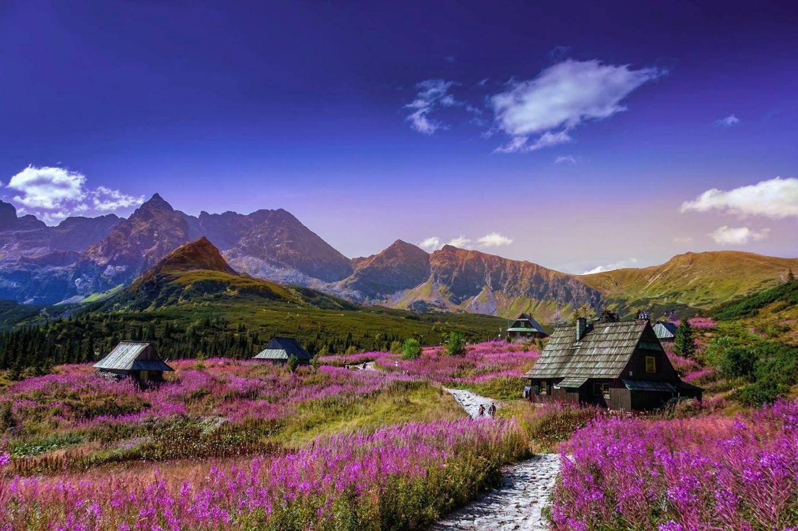 1. Obejrzyj film i odpowiedz na pytania:
https://www.youtube.com/watch?v=-VbbJIqfcgA
-jaką mamy porę roku?
-gdzie możemy spędzić wakacje?
-co możemy robić podczas pobytu w górach?
2.Obejrzyj kolejny film i odpowiedz na pytania:
https://www.youtube.com/watch?v=wS4SRvkvLio
-o czym należy pamiętać wybierając się na wycieczkę w góry?
3. Pobaw się z mamą lub tatą w układanie rytmów :
https://www.youtube.com/watch?v=udHygaPNeEs
4.,,Góry” – zabawa plastyczna. Proszę przygotować kolorową gazetę. Dziecko wydziera palcami kształt stożka. Wszystkie stożki naklejamy na kawałek szarego papieru – w ten sposób powstają góry. Na koniec dziecko dorysowuje elementy krajobrazu górskiego – zwierzęta, słońce, chmury, ludzi, rośliny.
5.Zagraj w gry:
https://eduzabawy.com/gry-online/polacz-obrazki/lato/?fbclid=IwAR2q30SoZAjps-kYCq1QA8aejmWrgnMDSmUWLJ411wRdkFcnHXLBJHzP8bY
https://www.janauczycielka.blog/2020/06/na-jaka-goske-podroze.html?fbclid=IwAR1diK2eOSoEsf-uwMXJuLpFl6noCQRyI1NZT7rXD13mrP8nctSHwHBESbg
6. Posłuchaj bajki:
https://www.youtube.com/watch?v=QiBCVOMCVvM&t=90s&fbclid=IwAR3PgOXYHa-2kle3fb8LT2R6KwyUBi4OG8_pj7sh-ro3k_hnWLVA1fOPFQg

